Τα ξενόγλωσσα τμήματα του σχολείου μας σας εύχονται καλά Χριστούγεννα και ευτυχισμένο το νέο έτος, με υγεία, ειρήνη και αγάπη για όλους.

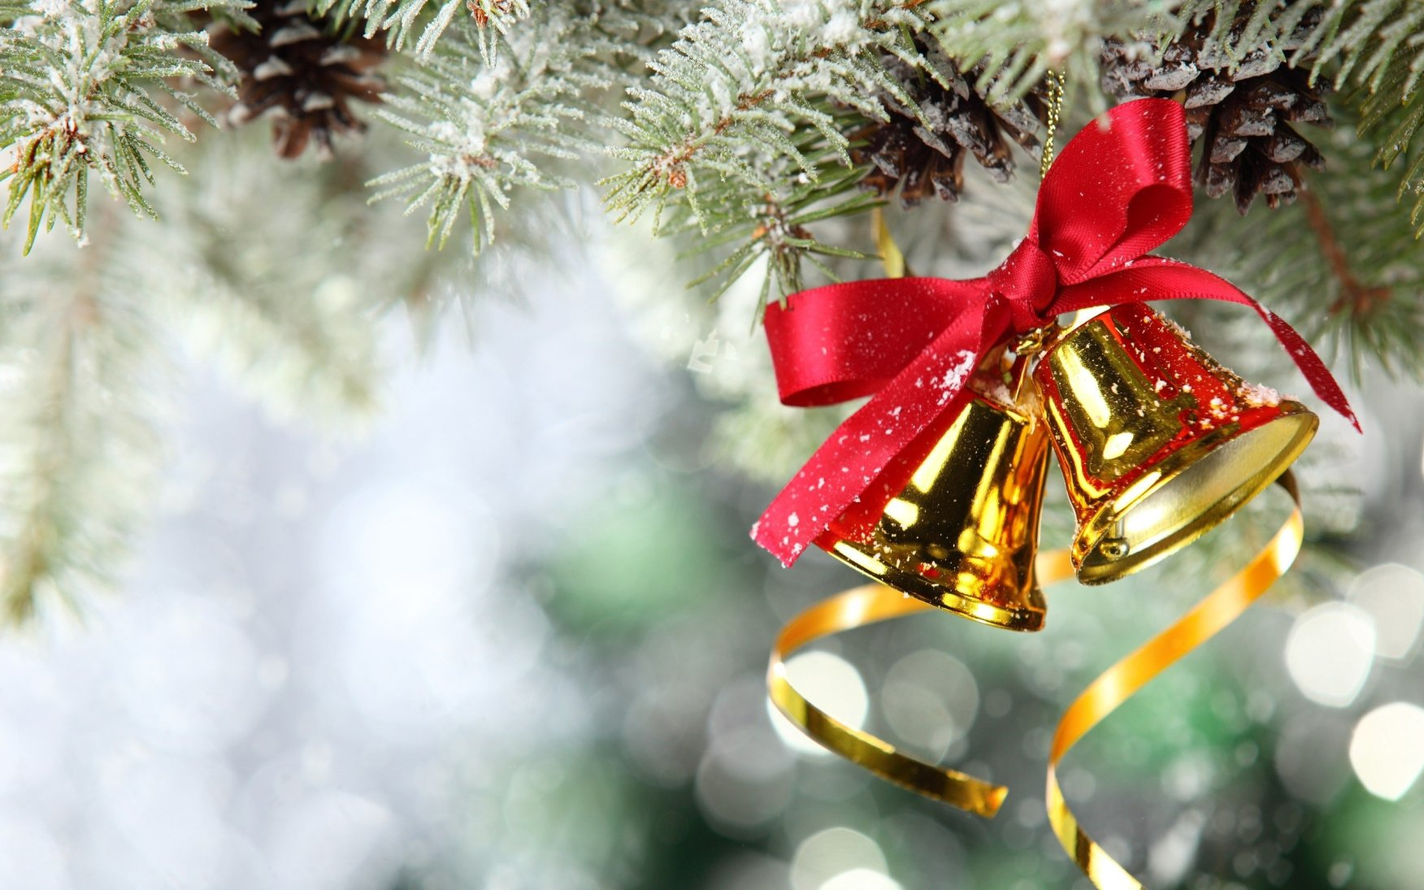

Στο αγγλικό τμήμα, οι μαθητές/τριες έφτιαξαν χριστουγεννιάτικες κάρτες στις οποίες περιγράφουν τα ελληνικά χριστουγεννιάτικα έθιμα στα αγγλικά.

Στο γαλλικό τμήμα, οι μαθητές/τριες δημιούργησαν αφίσες με ευχές στα γαλλικά.

GREEK CHRISTMAS CUSTOMS

Hi everyone!

At Christmas in Greece we decorate a Christmas tree or a ship. Children sing carols in the street and we put presents under the Christmas tree. On 1st January we make a traditional cake called “vassilopita” and we put a coin in it. The person who finds it is very lucky.

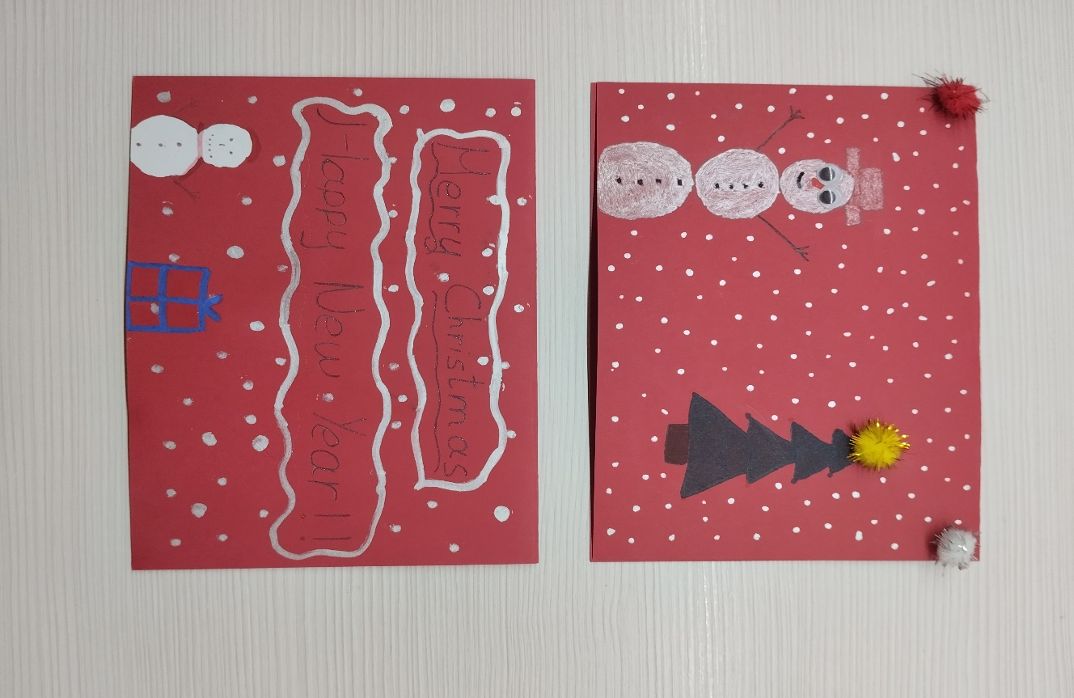

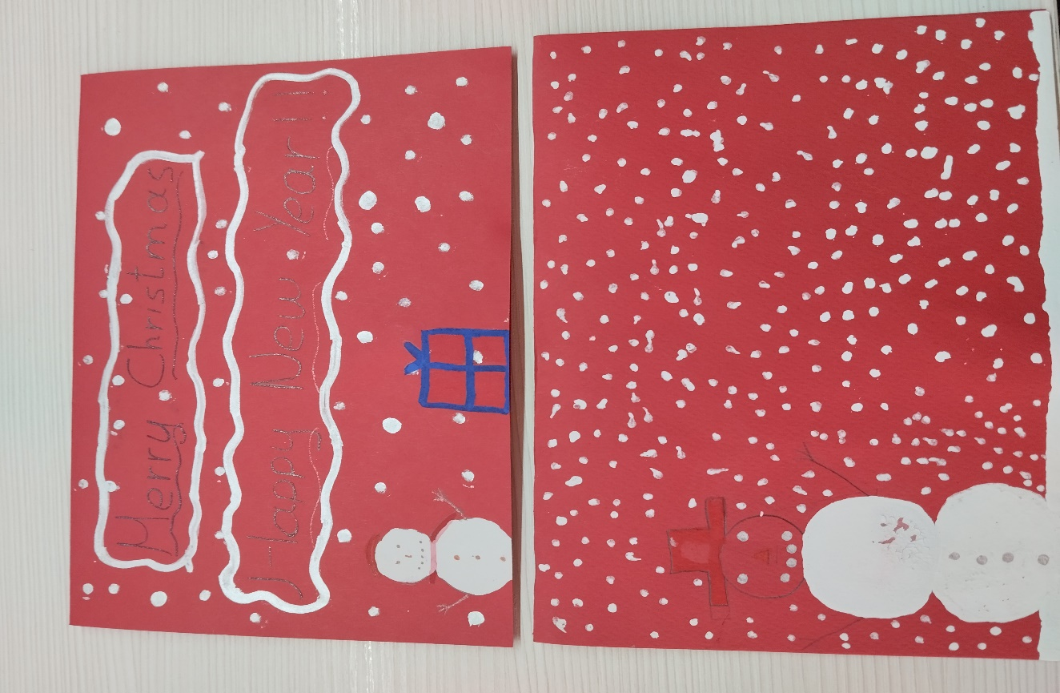

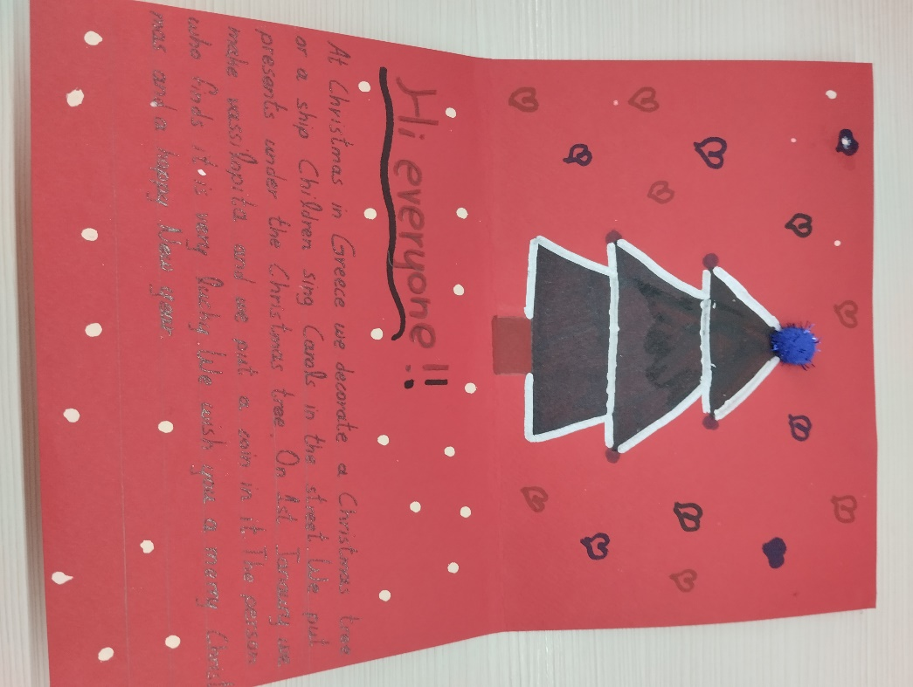

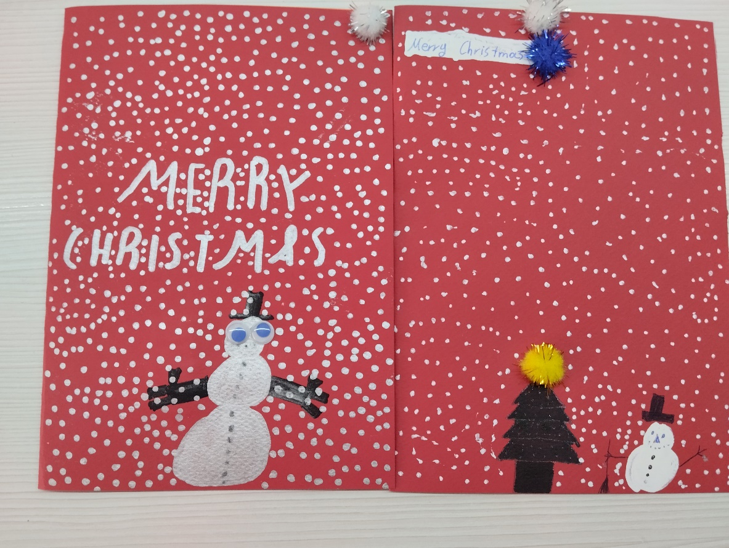

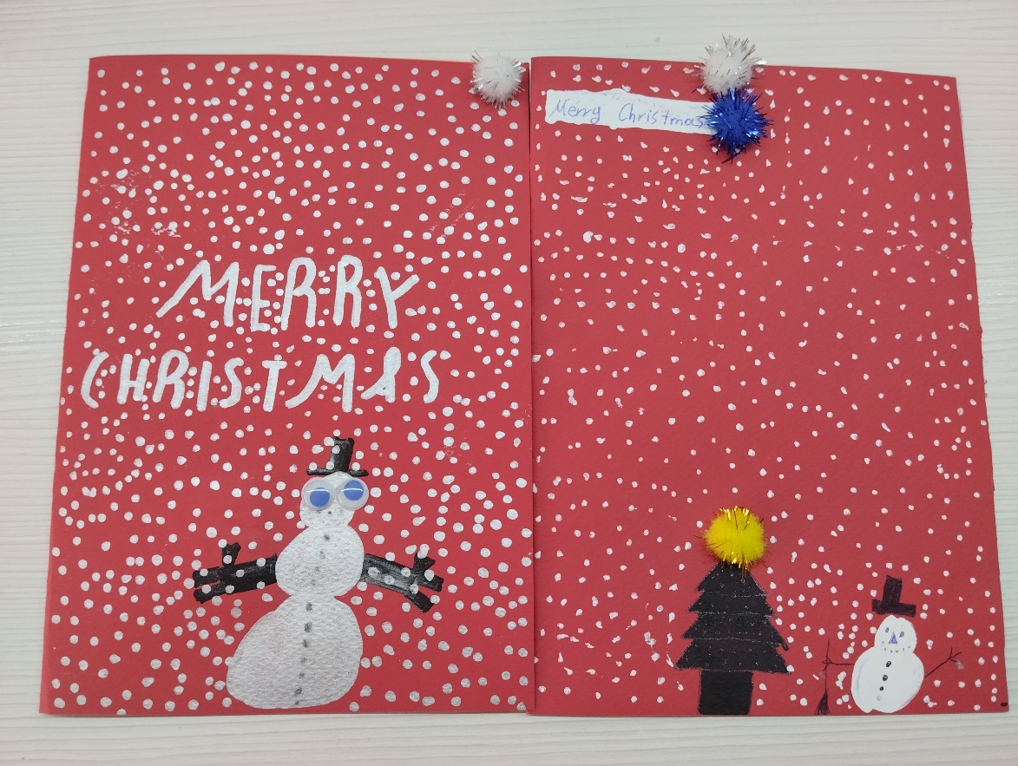

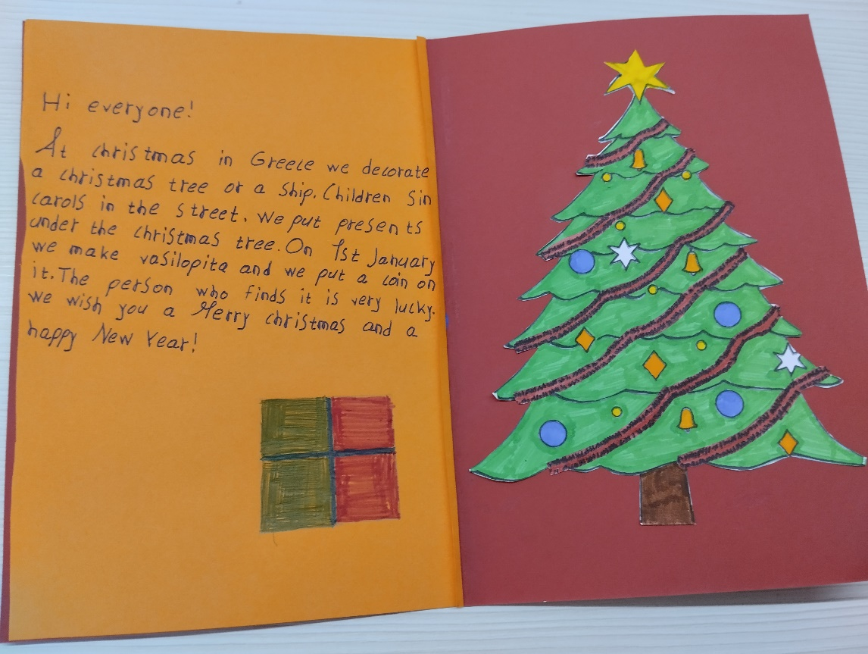

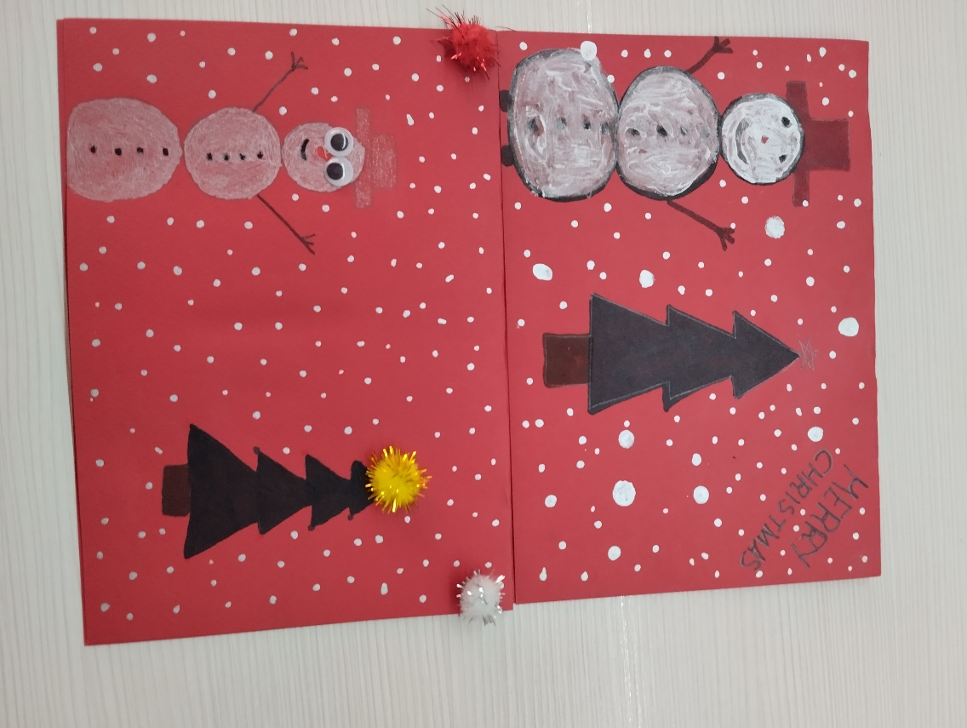

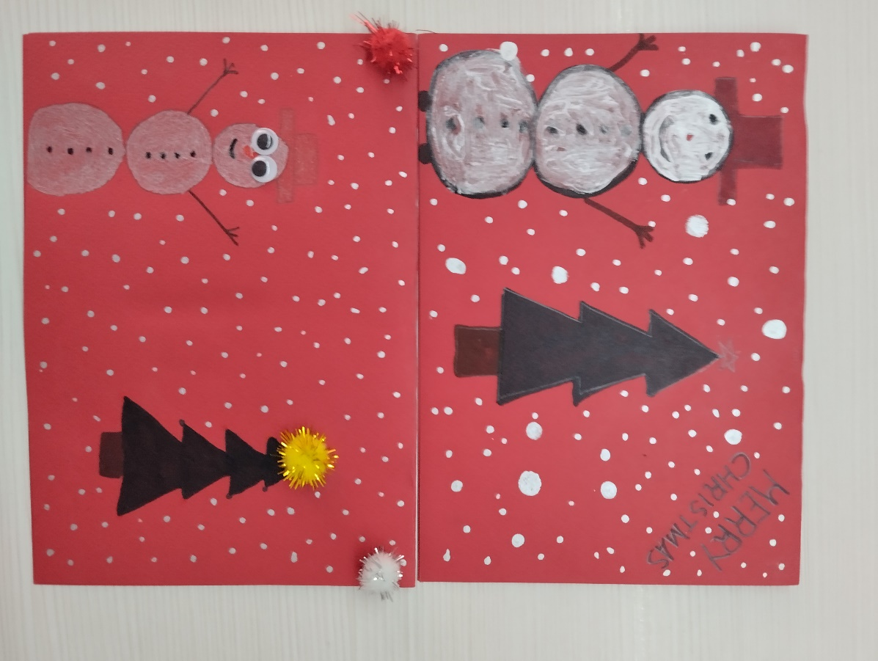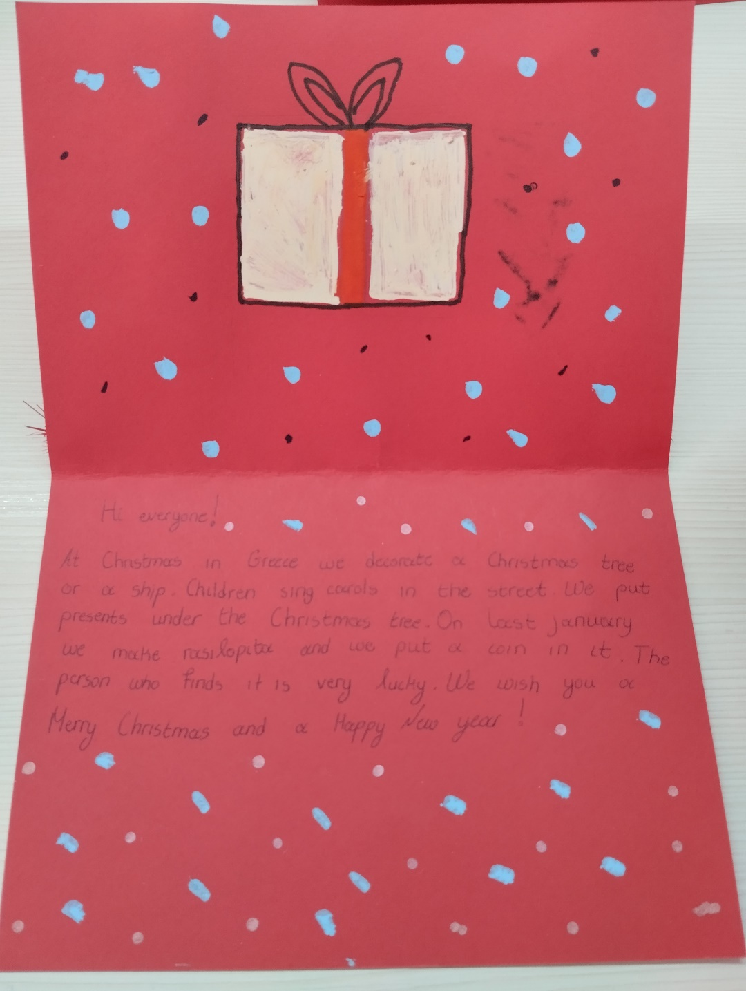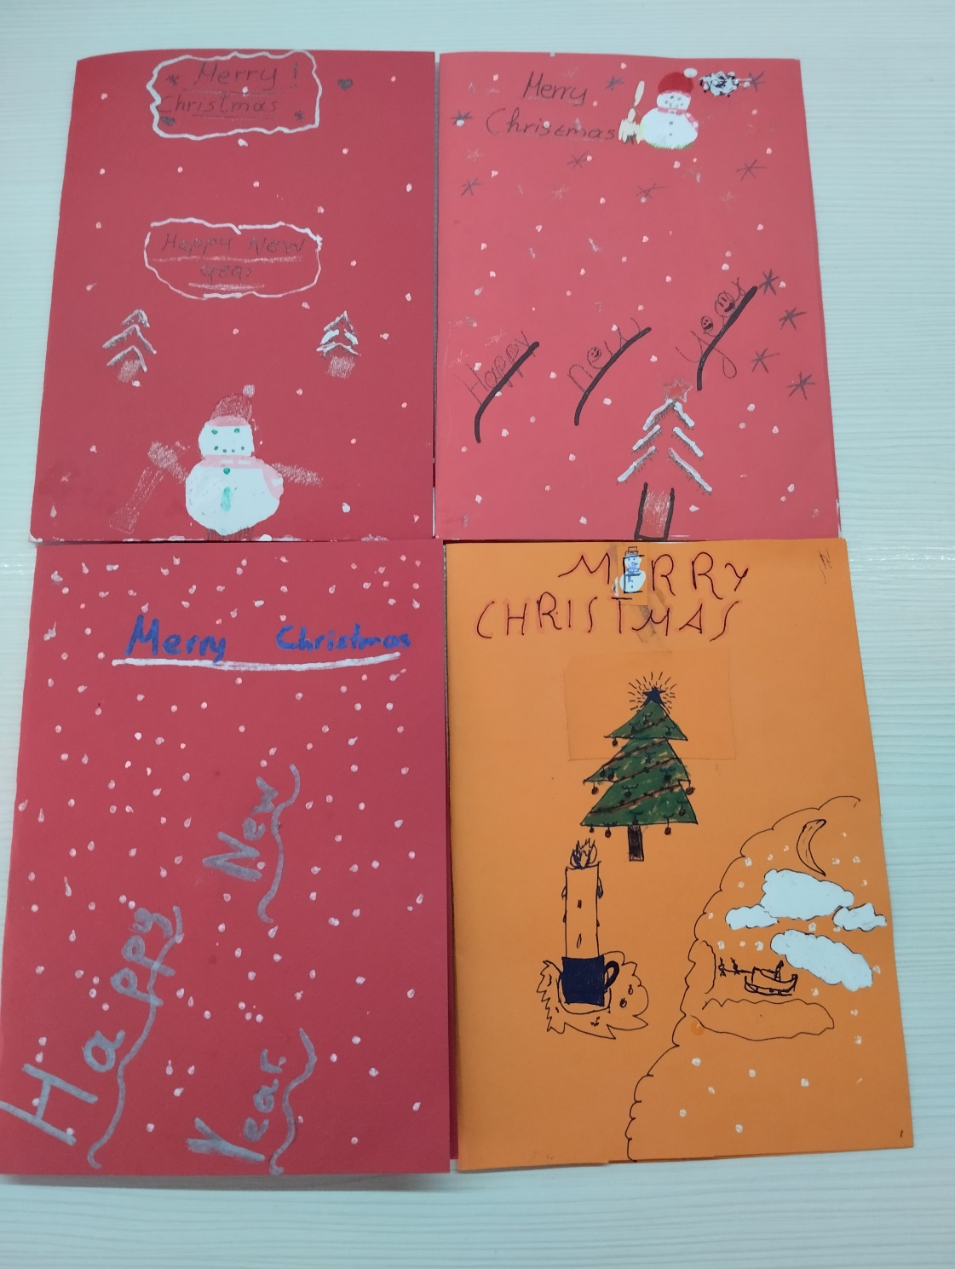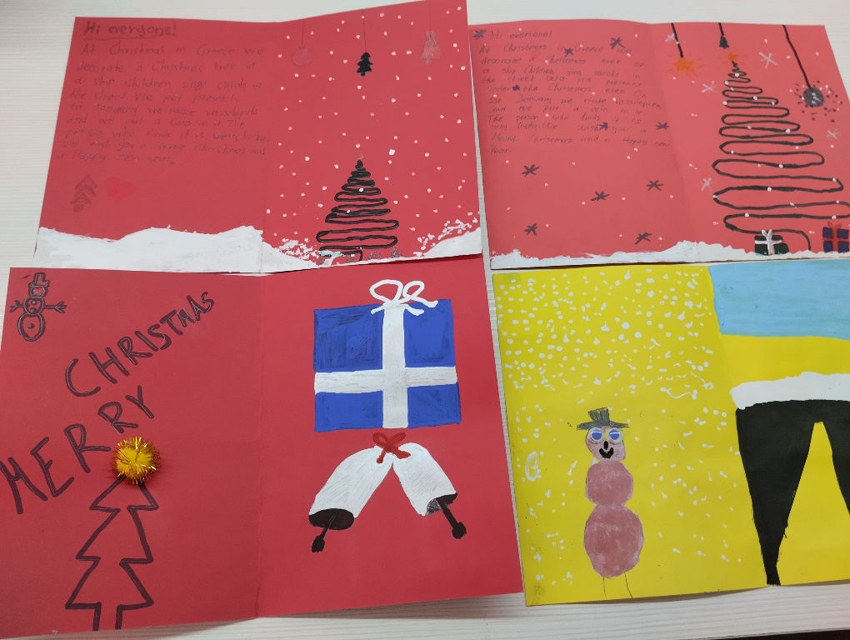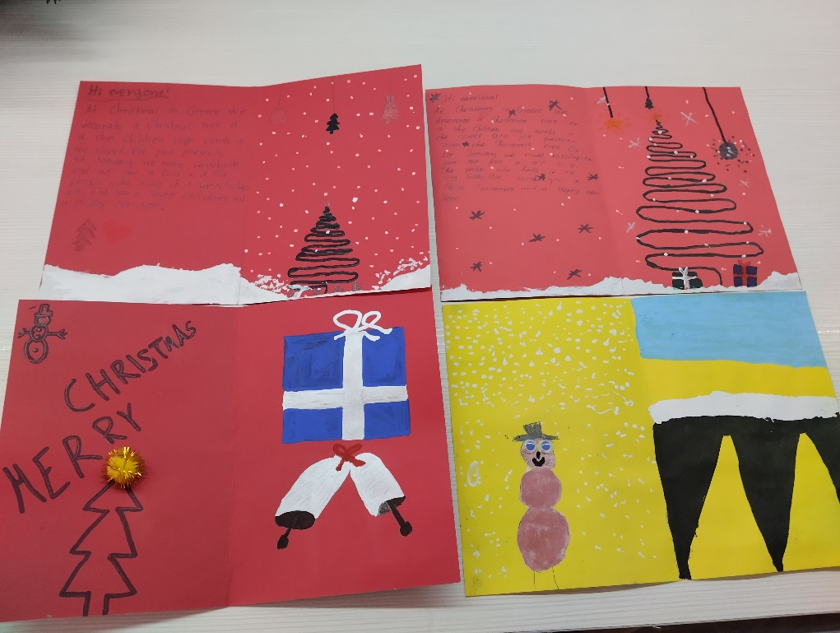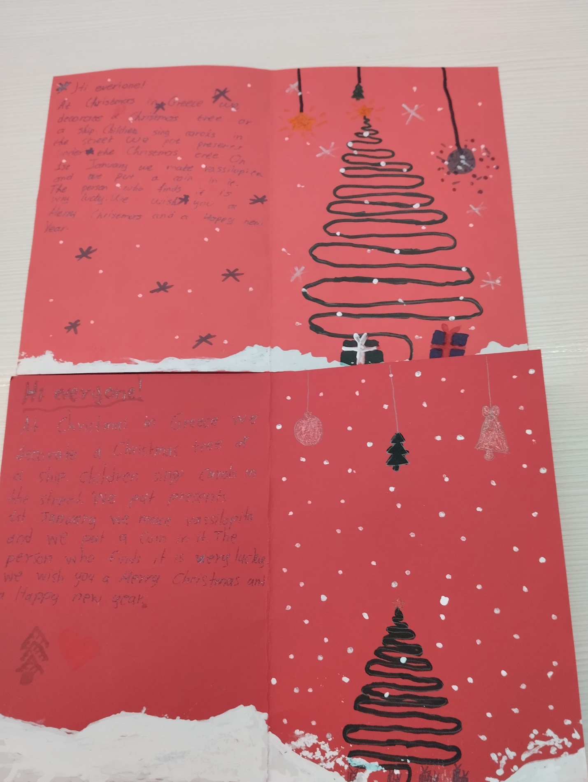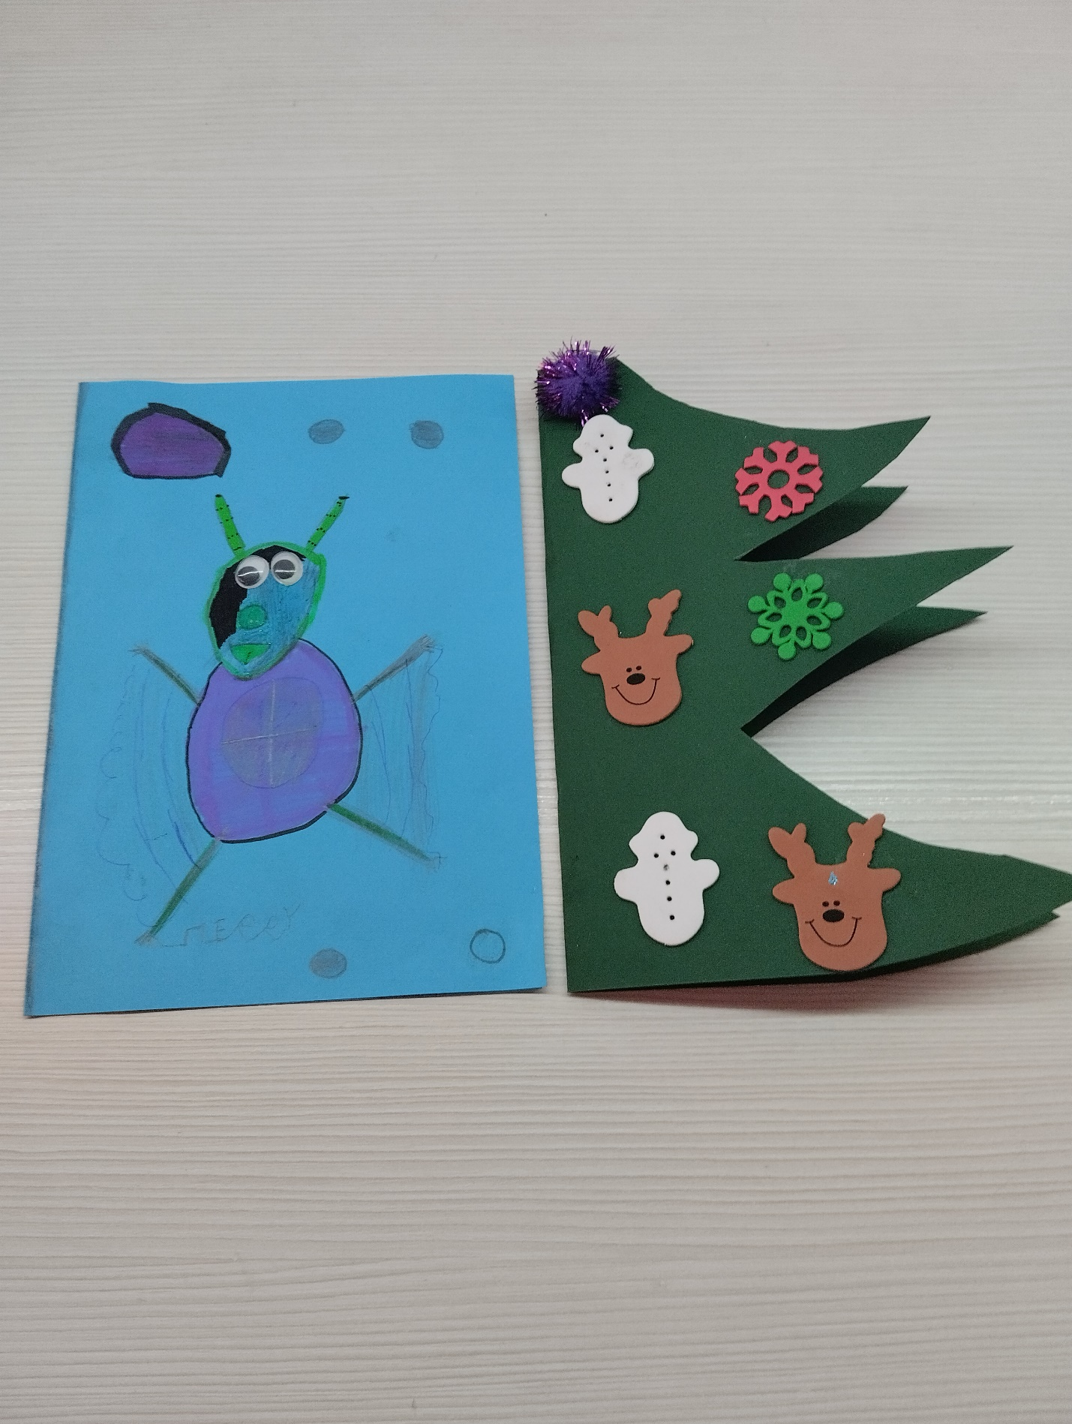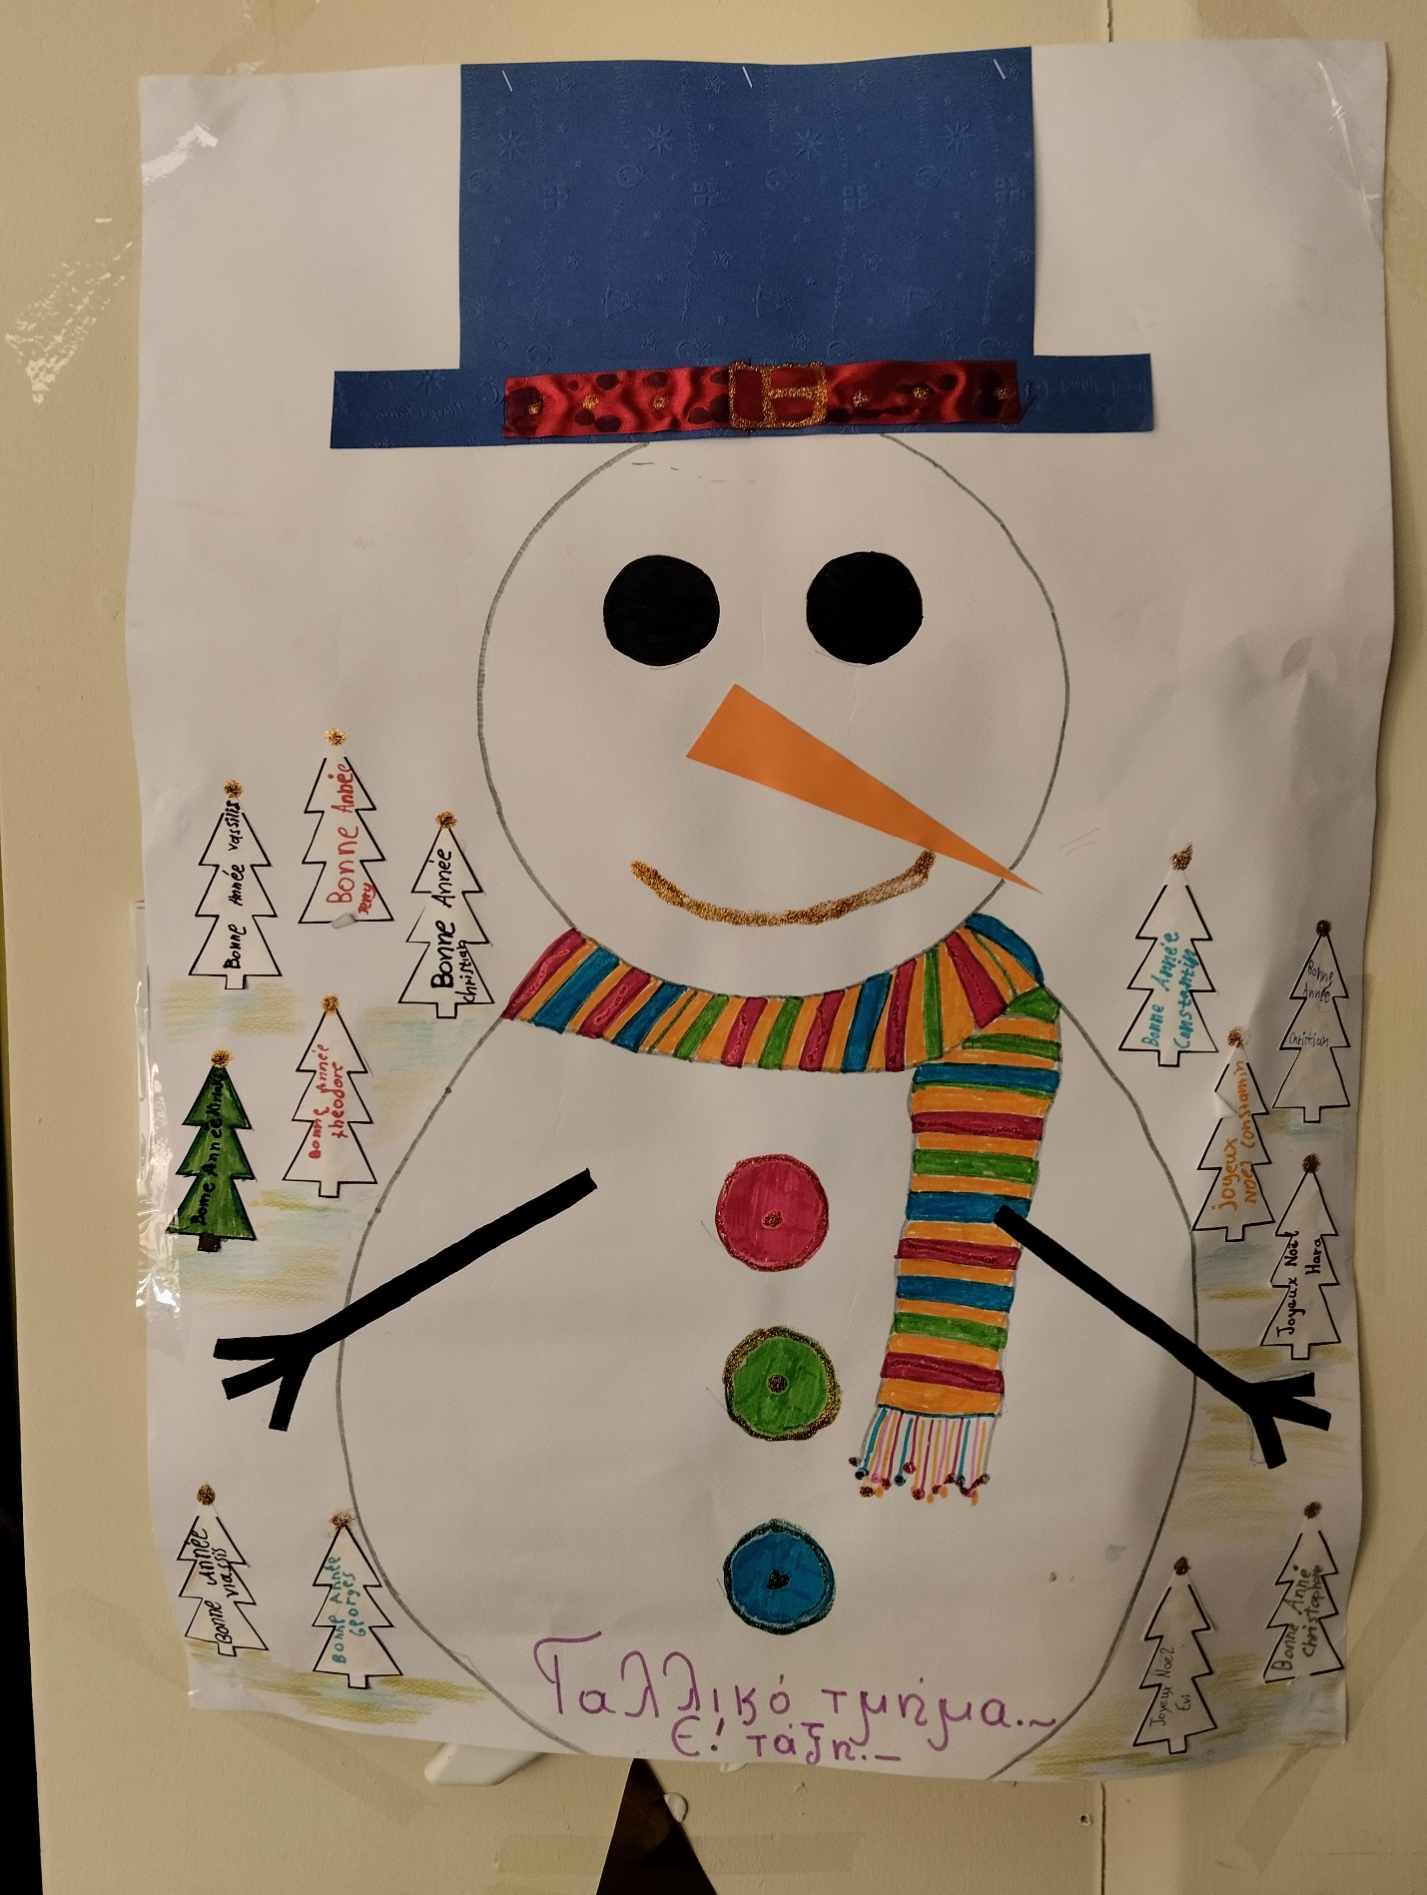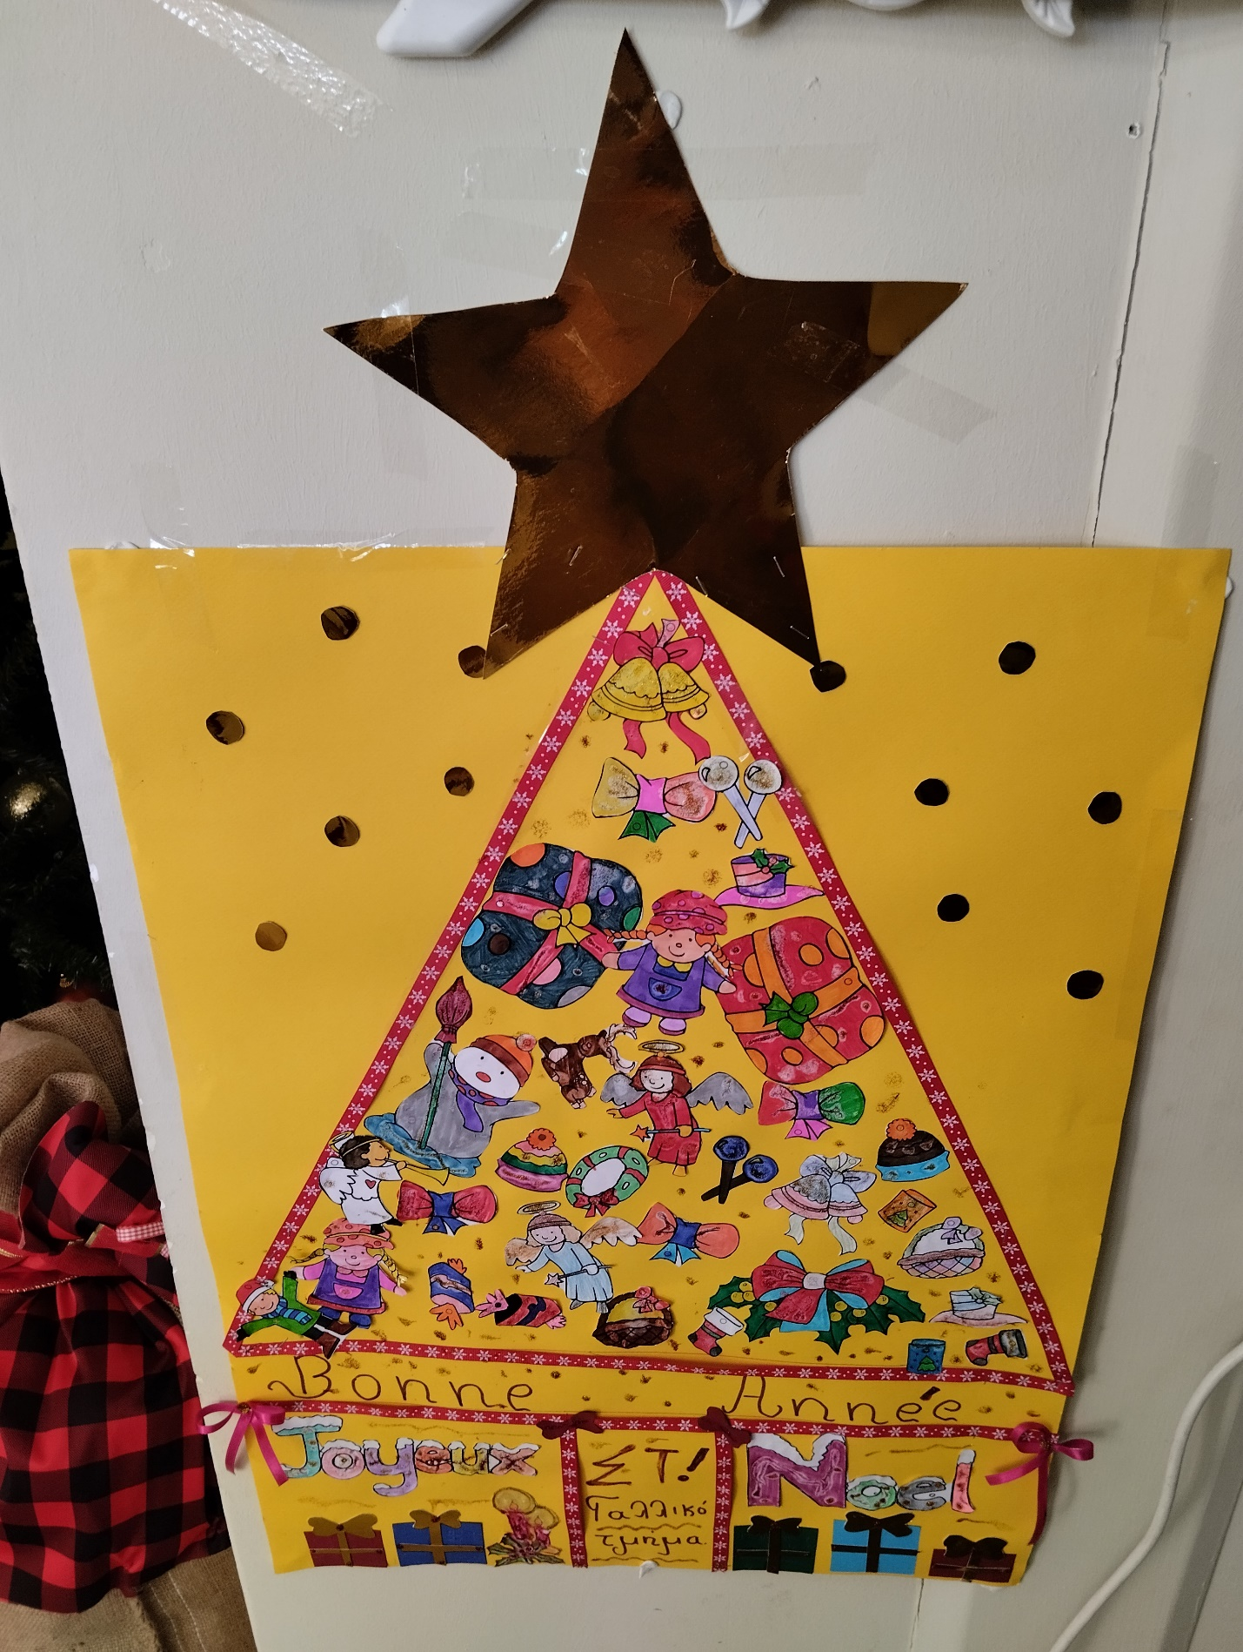

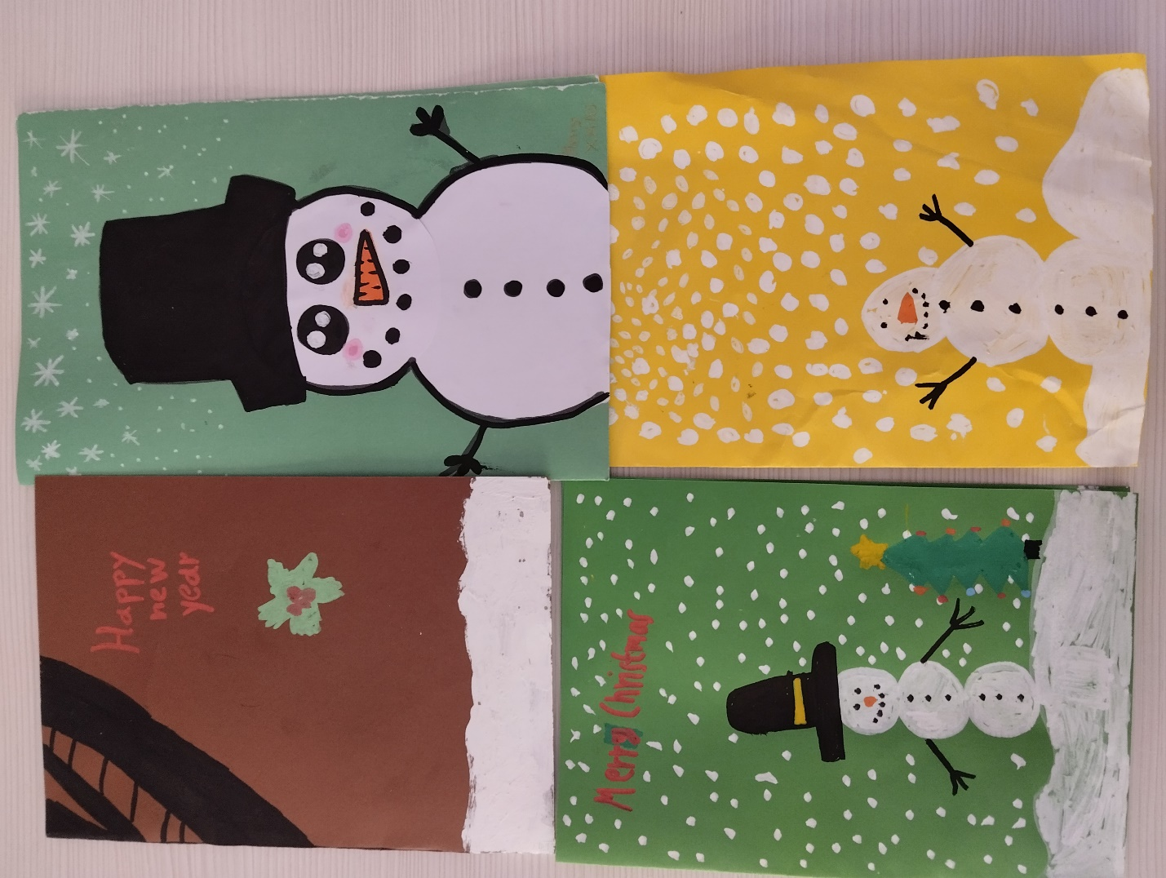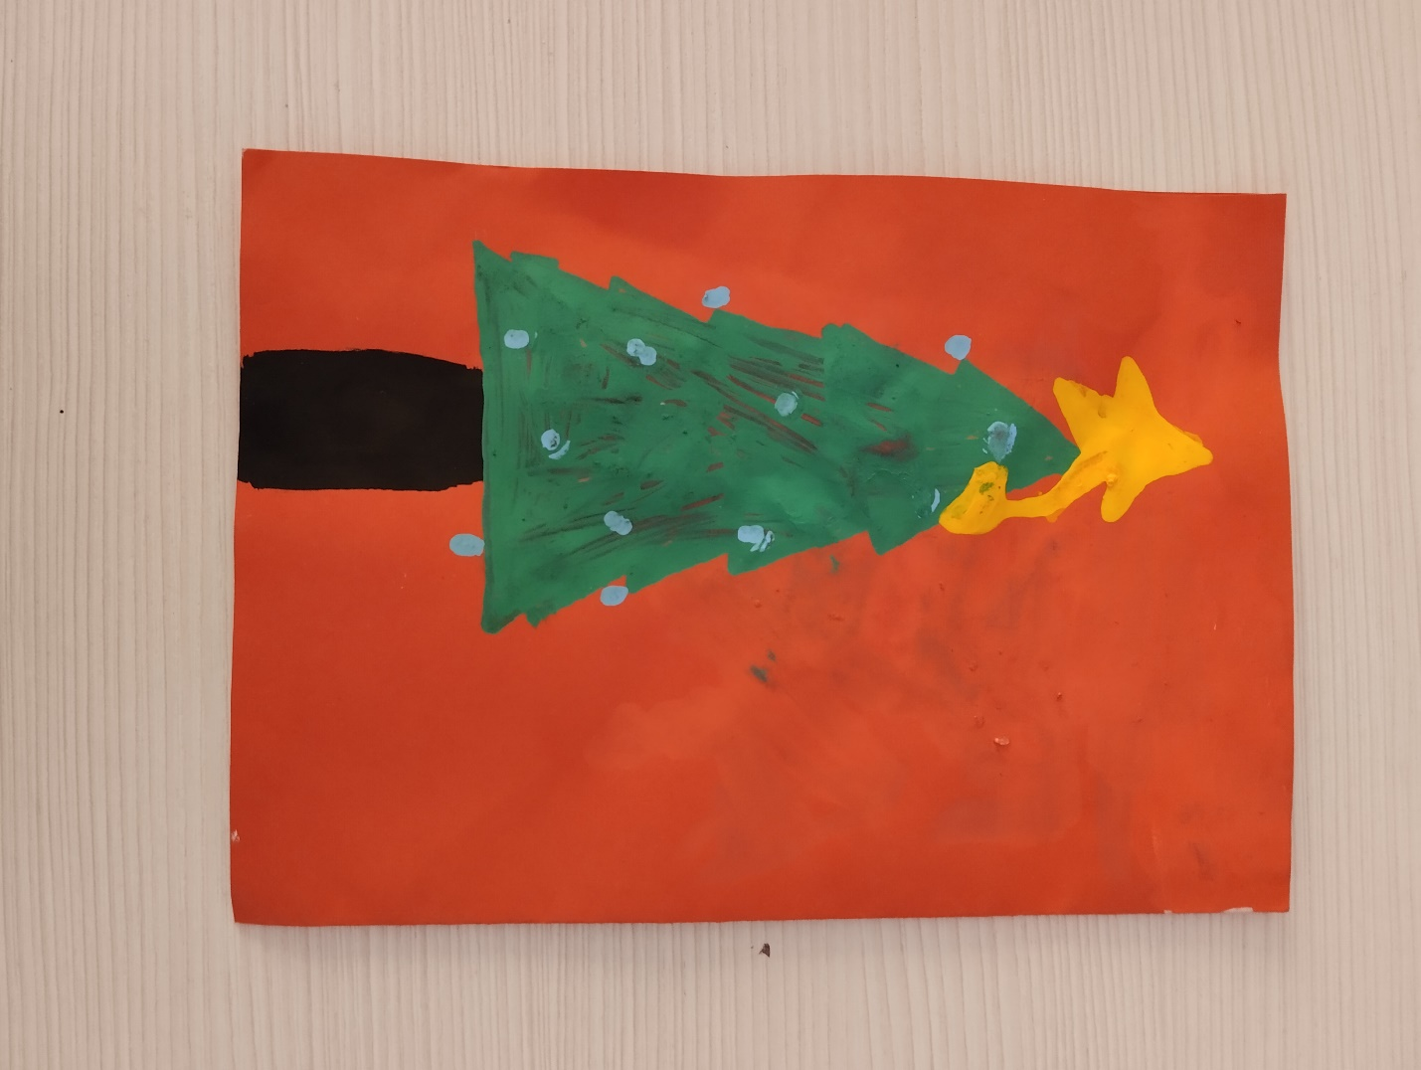

**Merry Christmas !!!**

**Bonne année!!!**